赣州市2021年国民经济和社会发展
统计公报

2021年，全市上下坚持以习近平新时代中国特色社会主义思想为指导，深入贯彻党的十九大和十九届历次全会精神，聚焦“三大战略”“八大行动”，科学统筹疫情防控和经济社会发展，扎实推进“六稳”“六保”工作，经济持续稳定恢复，实现了“十四五”良好开局。
一、综合
全年地区生产总值4169.37亿元，比上年增长9.1%。其中，第一产业增加值427.52亿元，增长7.2%；第二产业增加值1652.34亿元，增长8.7%；第三产业增加值2089.51亿元，增长9.8%。三次产业结构10.3:39.6:50.1。非公有制经济增加值2658.11亿元，增长10.9%。
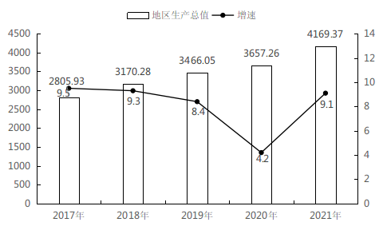
图1 2017-2021年地区生产总值及其增长速度
亿元

年末全市户籍总人口为984.02万人，其中城镇人口327.21万人，乡村人口656.81万人。年末常住人口898.00万人，常住人口城镇化率为56.35%。
表1 2021年末常住人口数及构成情况
指 标 | 年末数（万人） | 比重（%）
全市常住人口总量 | 898.00 | 100.00
# 男 | 462.12 | 51.46
女 | 435.88 | 48.54
# 0-15岁 | 213.27 | 23.75
16-59岁 | 543.47 | 60.52
60周岁及以上 | 141.27 | 15.73
# 65周岁及以上 | 103.52 | 11.53
全年居民消费价格比上年上涨1.4%，其中食品烟酒价格下跌0.9%。在食品烟酒价格中，粮食价格下跌0.5%，鲜菜价格上涨12.9%，畜肉价格下跌19.5%。商品零售价格上涨2.5%。
表2 2021年居民消费价格指数
指 标 | 比上年涨跌（%）
居民消费价格 | 1.4
#食品烟酒 | -0.9
衣着 | 0.8
居住 | 0.7
生活用品及服务 | 0.1
交通和通信 | 4.6
教育文化和娱乐 | 6.8
医疗保健 | 0.2
其他用品和服务 | 1.5
图2 2017-2021年居民消费价格总指数（以上年同期为100）
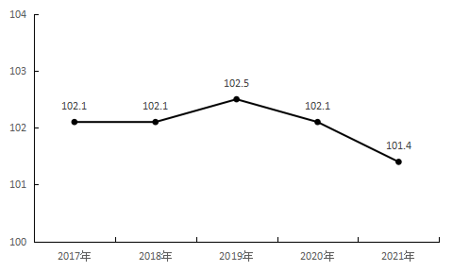
二、农业
全年农林牧渔业总产值696.58亿元，比上年增长9.0%。粮食播种面积754.6万亩，增长0.4%。油料播种面积91.84万亩，增长30.4%。其中油菜籽30.57万亩，增长228.9%。蔬菜播种面积219.46万亩，增长4.5%。
全年粮食总产量261.82万吨，比上年增长1.3%。油料产量14.78万吨，增长14.4%。其中油菜籽2.55万吨，增长242.5%。蔬菜产量414.89万吨，增长6.1%。烟叶产量1.34万吨，增长2.6%。茶叶产量0.5万吨，增长0.4%。水果产量200.78万吨，增长7.9%。其中脐橙产量150.42万吨，增长9.1%。

图3 2017-2021年脐橙产量
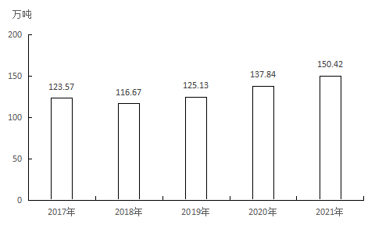
全年肉类总产量85.84万吨，比上年增长15.0%。其中猪肉产量57.11万吨，增长17.2%；牛肉产量3.77万吨，增长33.0%。禽蛋产量6.60万吨，增长2.2%。牛奶产量4.89万吨，下降1.9%。年末生猪存栏372.49万头，比上年末增长13.3%；生猪出栏692.36万头，增长13.7%。
图4 2017-2021年生猪出栏头数
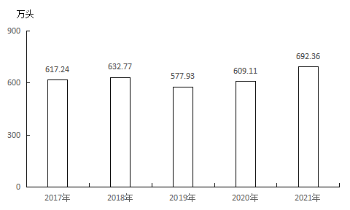
全年水产品产量31.20万吨，比上年增长3.6%。其中养殖水产品产量30.86万吨，捕捞水产品产量0.33万吨。
表3 2021年主要畜牧、水产品产量及其增长速度
产品名称 | 单位 | 产量 | 比上年增长（%）
肉类总产量 | 万吨 | 85.54 | 15.0
#猪肉 | 万吨 | 57.11 | 17.2
牛肉 | 万吨 | 3.77 | 33.0
禽肉 | 万吨 | 24.74 | 8.6
牛奶 | 万吨 | 4.89 | -1.9
禽蛋 | 万吨 | 6.60 | 2.2
出栏肉猪 | 万头 | 692.36 | 13.7
家禽出笼 | 万只 | 16708.07 | 7.2
水产品产量 | 万吨 | 31.20 | 3.6
三、工业与建筑业
全市规模以上工业增加值比上年增长11.6%。分轻重工业看，轻工业增长4.8%，重工业增长15.6%。分经济类型看，国有企业下降16.9%，集体企业增长123.7%，股份制企业增长14.9%，外商及港澳台商投资企业增长1.7%，其他经济类型企业增长24.3%。分行业看，35个行业大类中26个行业实现增长，其中计算机、通信和其他电子设备制造业增加值增长43.4%、仪器仪表制造业增长53.7%、食品制造业增长7.7%、医药制造业增长34.3%、电气机械和器材制造业增长10.1%、纺织服装、服饰业增长6.2%。新产业加速发展，高技术制造业增加值增长33.2%，快于规模以上工业21.6个百分点，占全市比重为21.0%；装备制造业增加值增长30.5%，快于规模以上工业18.9个百分点，占全市比重为30.1%。
表4 2021年规模以上工业主要产品产量及其增长速度
产品名称 | 计量单位 | 指标值 | 同比增长  （%）
原盐 | 万吨 | 77.80 | 6.0
精制食用植物油 | 吨 | 7644.20 | -15.5
饮料酒 | 千升 | 34120.31 | 9.7
#白酒（折65度） | 千升 | 6769.00 | 26.6
布 | 万米 | 7620.10 | 16.8
服装 | 万件 | 31584.14 | 8.7
人造板 | 万立方米 | 175.38 | 15.9
家具 | 万件 | 3961.50 | 20.8
机制纸及纸板 | 万吨 | 33.72 | -10.9
烧碱（折100％） | 万吨 | 32.46 | 52.8
中成药 | 吨 | 5637.55 | 28.2
化学纤维 | 吨 | 33775.30 | 17.8
水泥 | 万吨 | 1906.51 | -3.4
钢材 | 万吨 | 144.92 | 11.9
十种有色金属 | 吨 | 46344.77 | 16.8
铜材 | 万吨 | 31.05 | 18.6
锂离子电池 | 亿只 | 1.68 | 50.3
太阳能电池（光伏） | 万千瓦 | 32.59 | 80.8
灯具及照明装置 | 亿套（台、个） | 2.31 | 4.8
显示器 | 万台 | 641.55 | 45.1
液晶显示屏 | 亿片 | 2.37 | 8.1  8.1
电子元件 | 亿只 | 48.53 | -71.5
印制电路板 | 万平方米 | 2982.51 | 27.8
发电量 | 亿千瓦时 | 116.70 | 21.7
其中：火力发电量 | 亿千瓦时 | 59.38 | 28.5
水力发电量 | 亿千瓦时 | 10.61 | -30.0
全年建筑业总产值606.4亿元，比上年增长15.2%。 其中建筑工程产值523.0亿元，增长14.6%，占建筑业总产值的86.2%；安装工程产值52.8亿元，增长48.7%，占8.7%；其他产值30.6亿元，下降11.7%，占5.1%。资质以上总、专包建筑业企业共868家，比上年增加207家。其中特级和一级总、专包企业30家，增加3家；二级企业175家，增加26家；三级及其他企业663家，增加178家。
四、服务业
全年服务业增加值突破2000亿元，达2089.51亿元。其中批发和零售业增加值327.58亿元，比上年增长12.0%；住宿和餐饮业增加值112.49亿元，增长20.0%；金融保险业增加值295.64亿元，增长4.4%；房地产业增加值344.45亿元，增长7.1%。全年规模以上服务业企业营业收入增长23.8%。
全年交通运输、仓储及邮政业增加值169.79亿元，比上年增长12.0%。铁路货物运输量468.42万吨，增长86.6%；铁路旅客运输量1619.68万人次，增长12.1%。公路通车里程45295公里。其中高速公路（赣州境内）通车里程1559公里。公路货物运输量22955万吨，比上年增长27.6%；货物运输周转量160.3亿吨公里，增长22.0%；旅客运输量2469万人，下降55.5%；旅客运输周转量20.8亿人公里，下降46.0%。
机场旅客吞吐量180.9万人次，增长23.7%；过站旅客吞吐量30.3万人次，增长19.7%；运输起降1.74万架次，增长17.7%。
表5 2021年公路运输量及周转量
指 标 | 单位 | 指标值 | 比上年增长（%）
货物运输量 | 万吨 | 22955 | 27.6
旅客运输量 | 万人 | 2469 | -55.5
货物运输周转量 | 亿吨公里 | 160.3 | 22.0
旅客运输周转量 | 亿人公里 | 20.8 | -46.0
全年共接待旅游总人数1.41亿人次，比上年增长3.6%；旅游总收入1528.8亿元，增长8.1%。
年末民用汽车保有量127.94万辆，增长9.1%。年末私人汽车保有量120.58万辆，增长9.2%。
全年完成电信业务收入65.2亿元。年末固定及移动电话用户总数1013万户，其中移动电话用户933.5万户，固定电话用户79.5万户。固定互联网宽带接入用户293.9万户，比上年末增加34.3万户。
图5 2017-2021年年末电话用户数
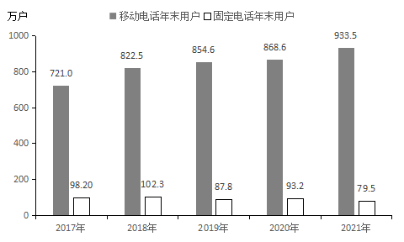
全年邮政行业业务总量30.08亿元，比上年增长31.1%，邮政行业业务收入32.12亿元，增长19.3%。全年完成邮政函件业务42.38万件，包裹业务3.78万件，快递业务量19768.41万件，快递业务收入21.52亿元。
- 国内贸易
全年社会消费品零售总额1987.68亿元，比上年增长18.0 %。
限额以上单位实现消费品零售额526.5亿元，增长21.1%。其中商品零售额500.2亿元，增长20.9%；餐饮收入26.3亿元，增长39.4%。通过公共网络平台实现的商品销售额26.9亿元，增长101.7%。限额以上单位商品零售额分类中，粮油、食品类增长22.0%，服装、鞋帽、针纺织品类增长62.1%，日用品类增长29.9%，家用电器和音像器材类下降3.5%，汽车类增长18.7%，石油及制品类增长18.7%，化妆品类、建筑及装潢材料类、中西药品类分别增长86.2%、17.3%和19.5%。
图6 2017-2021年社会消费品零售总额
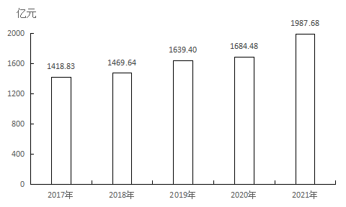
六、固定资产投资
全年固定资产投资增长11.6%。其中民间投资增长13.2%。分产业投资看，第一产业投资增长32.0%，第二产业投资增长13.7%，第三产业投资增长9.0%。分企业类型看，国有企业投资增长15.2%，有限责任公司投资下降0.4%，股份有限公司投资增长45.5%，私营企业投资增长17.2%，港澳台商企业投资增长0.0%，外商投资下降32.9%。分领域看，工业投资增长13.7%，基础设施投资增长2.4%，房地产开发投资增长2.3%。
图7 2017-2021年固定资产投资增长速度
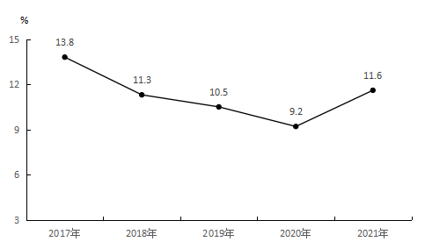

表6 2021年分行业固定资产投资增长速度
行 业 | 比上年增长（%）
总 计 | 11.6
农、林、牧、渔业 | 32.1
农、林、牧、渔专业及辅助性活动 | 35.0
采矿业 | 16.0
有色金属矿采选业 | 122.4
制造业 | 14.2
农副食品加工业 | -21.0
纺织服装和服饰业 | 11.2
家具制造业 | 42.0
化学原料及化学制品制造业 | 10.6
非金属矿物制品业 | 44.6
有色金属冶炼及压延加工业 | 13.1
电气机械及器材制造业 | -1.9
计算机、通信和其他电子设备制造业 | -0.8
电力、热力、燃气及水的生产和供应业 | 9.2
电力、热力的生产和供应业 | 20.4
水的生产和供应业 | -18.0
批发和零售业 | -39.8
交通运输、仓储和邮政业 | -6.2
住宿和餐饮业 | -37.1
信息传输、软件和信息技术服务业 | 403.5
金融业 | 502.4
房地产业 | 13.1
租赁和商务服务业 | -25.0
科学研究和技术服务业 | -47.2
水利、环境和公共设施管理业 | 1.9
居民服务、修理和其他服务业 | 71.9
教育 | 3.2
卫生和社会工作 | 52.7
文化、体育和娱乐业 | 117.0
公共管理和社会组织 | -48.0
全年房屋施工面积4624.18万平方米，增长8.8%；房屋竣工面积334.62万平方米，增长1.4%；商品房销售面积1412.25万平方米，增长17.3%；商品房待售面积89.33万平方米，下降9.3%。商品房销售额994.90亿元，增长16.8%。
七、对外经济
全年货物进出口总额为737.39亿元，增长46.6%；其中进口160.92亿元，增长94.9%；出口总额576.47亿元，比上年增长37.1%。一般贸易出口454.86亿元，增长29.0%，民营企业出口433.36亿元，增长31.9%，占出口总额比重分别达78.9%、75.2%。机电产品出口282.39亿元，增长50.1%；高新技术产品出口133.14亿元，增长112.3%，占出口总额比重分别达49.0%、23.1%。
全年实际利用外资23.51亿美元，增长8.6%，现汇进资3.70亿美元，增长25.8%。利用省外2000万元以上项目资金达1093.58亿元，增长9.5%。
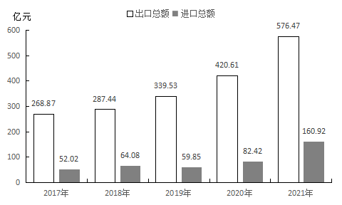
图8 2017-2021年进出口情况
八、财政金融
全年一般公共预算收入294.07亿元，比上年增长2.9%。其中税收收入200.07亿元，下降1.8%，占一般公共预算收入的比重为68.0%。一般公共预算支出961.09亿元，下降1.6%。民生支出804.76亿元，占一般公共预算支出的比重为83.7%。其中科学技术、农林水、住房保障支出分别达30.71亿元、130.78亿元、25.19亿元，分别增长3.7%、2.0%、15.7%；教育、卫生健康、交通运输支出分别达218.15亿元、116.82亿元、27.51亿元，分别下降0.9%、0.6%、17.7%。
图9 2017-2021年一般公共预算收入及增速
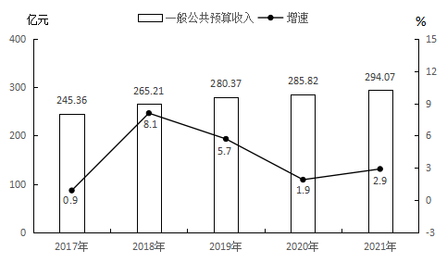
年末金融机构人民币各项存款余额6415.49亿元，比年初增加406.14亿元。其中住户存款4270.68亿元，比年初增加432.46亿元。各项贷款余额6611.66亿元，比年初增加847.25亿元。其中短期贷款1594.95亿元，比年初增加188.63亿元；中长期贷款4522.72亿元，比年初增加523.29亿元。
全年保费收入136.65亿元，比上年下降0.4%。其中财产险保费收入41.49亿元，下降8.1%；人身险保费收入95.16亿元，增长3.3%。
九、人民生活与社会保障
全年城镇居民人均可支配收入40160元，比上年增长8.5%；农村居民人均可支配收入14675元，比上年增长12.6%。城镇居民人均消费支出24357元，增长10.8%；农村居民人均消费支出13604元，增长16.5%。城镇居民家庭恩格尔系数31.8%，比上年下降0.4个百分点；农村居民家庭恩格尔系数34.7%，下降0.8个百分点。
表7 2017-2021年城乡居民生活改善情况
指 标 | 单位 | 2017年 | 2018年 | 2019年 | 2020年 | 2021年
城镇居民人均可支配收入 | 元 | 29567 | 32163 | 34826 | 37031 | 40160
农村居民人均可支配收入 | 元 | 9717 | 10782 | 11941 | 13036 | 14675
城镇居民家庭恩格尔系数 | % | 33.6 | 31.9 | 30.8 | 32.2 | 31.8
农村居民家庭恩格尔系数 | % | 36.1 | 34.0 | 33.4 | 35.5 | 34.7
全年社会保险基金筹集总额239.57亿元，比上年增加20.99亿元。城乡居民养老保险基金筹集总额32.64亿元，增加3.98亿元；城镇职工养老保险基金筹集总额183.62亿元，增加37.44亿元；机关事业养老保险基金筹集总额42.19亿元，增加2.04亿元；
工伤保险基金筹集总额2.54亿元，增加0.32亿元；失业保险基
金筹集总额2.04亿元，增加0.19亿元。
年末参加城镇职工基本养老保险人数165.64万人，比上年末增加20.74万人；参加城乡居民基本养老保险人数438.11万人，增加17.59万人。参加工伤保险人数71.40万人，增加2.71万人。参加失业保险人数40.15万人，增加2.15万人。
全年全市共3.64万城镇居民和33.37万农村居民得到政府最低生活保障。全市有综合福利院和敬老院共271个。其中综合福利院16个、敬老院255个。全市有民办养老服务机构55个。
十、教育和科学技术
全年研究生教育招生2559人，在校研究生6700人，毕业生1387人。普通高等教育招生（不含研究生）4.15万人，在校学生13.09万人，毕业生2.95万人。各类中等职业教育（包括中等专业和中等职业学校）招生4.68万人，在校学生11.87万人，毕业生3.23万人。普通高中招生8.27万人，在校学生24.08万人，毕业生7.75万人。普通初中招生14.87万人，在校学生46.25万人，毕业生16.79万人。普通小学招生12.77万人，在校学生82.07万人，毕业生14.09万人。特殊教育招生1644人，在校生9710人，毕业生2285人。学前教育在园幼儿34.48万人。九年义务教育巩固率为99.74%，高中阶段毛入学率为93.27%。
全年境内授予专利权1.98万件，PCT专利申请受理量31件。境内有效发明专利0.36万件，每万人口发明专利拥有量4.06件。
全年国家重点研发计划共安排5个重点专项。全年共签订技术合
同1349项，技术合同成交金额69.7亿元，比上年增长408%。
十一、文化、卫生和体育
年末电视人口覆盖率99.98%，广播人口覆盖率99.97%。
全市有文化馆19个，组织文艺活动932次；乡镇文化站283个，组织文艺活动4834次；专业艺术表演团队19个，演出场次2884次；公共图书馆19个，有藏书529.31万册，图书流通202.46万册次；博物馆23个，文物藏品8.61万件（套），参观人数255.33万人次。
年末全市共有卫生机构8687个。其中医院169个，社区卫生服务中心（站）52个，卫生院327个，村卫生室6718个，诊所、卫生所、医务室共1294个，疾病预防控制中心22个，专科疾病防治院（所、站）27个，妇幼保健院19个。卫生技术人员5.68万人。其中执业医师和执业（助理）医师2.04万人，注册护士2.59万人。卫生机构床位6.01万张。
图10 2017-2021年卫生技术人员数
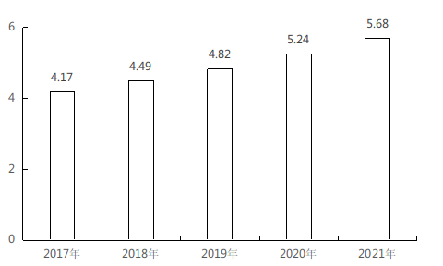
万人
全市共组织有影响的各类群众健身活动602次，参与人数500万人次；市级体育社会组织73个（其中市级协会54个，市级俱乐部19个（含市级青少年俱乐部））；二级裁判员发展人数398人，二级运动员发展人数184人；公共体育场地（市本级管理使用）9个，其中田径场3个，体育馆1个，全民健身广场1个，游泳馆（池）3个。全市有少儿体育学校19个，在校学生8313人，专职教练员125人。
十二、资源、环境和安全生产
全市共有森林公园31个，面积14.93万公顷。其中国家级森林公园10个，面积12.10万公顷；省级森林公园21个，面积2.83万公顷。全市森林覆盖率76.23%。
全市自然保护区51个，总面积23.06万公顷。其中国家级自然保护区3个，面积4.79万公顷；省级自然保护区8个，面积5.74万公顷；市县级自然保护区40个，面积12.52万公顷。
全市环境空气质量优192天，良171天，轻度污染2天，未出现中度污染和重度污染天气，优良率为99.5%。全市地表水Ⅰ-Ⅲ类水质断面比例为98.6%。全市有空气自动监测站38个，环境监测站17个，污水处理厂51座（其中生活污水处理厂23座、工业污水处理厂28座）。
全年发生安全生产事故103起、死亡108人，分别比上年下降27%、13.6%。工矿商贸企业就业人员每10万人生产安全事故死亡人数0.54人，下降47.3%；道路交通事故万车死亡人数0.81人，比上年下降20.6%。

注：1.部分数据因四舍五入的原因，存在着分项与合计不等的情况。
2.地区生产总值，一、二、三产增加值，规模以上工业增加值，批发和零售业增加值，住宿和餐饮业增加值，金融保险业增加值，房地产业增加值，交通运输、仓储及邮政业增加值绝对数按现价计算，增长速度按可比价计算。
3.上年部分数据进行了修订。

（此页无正文）

赣州市统计局办公室 2022年3月17日印发

